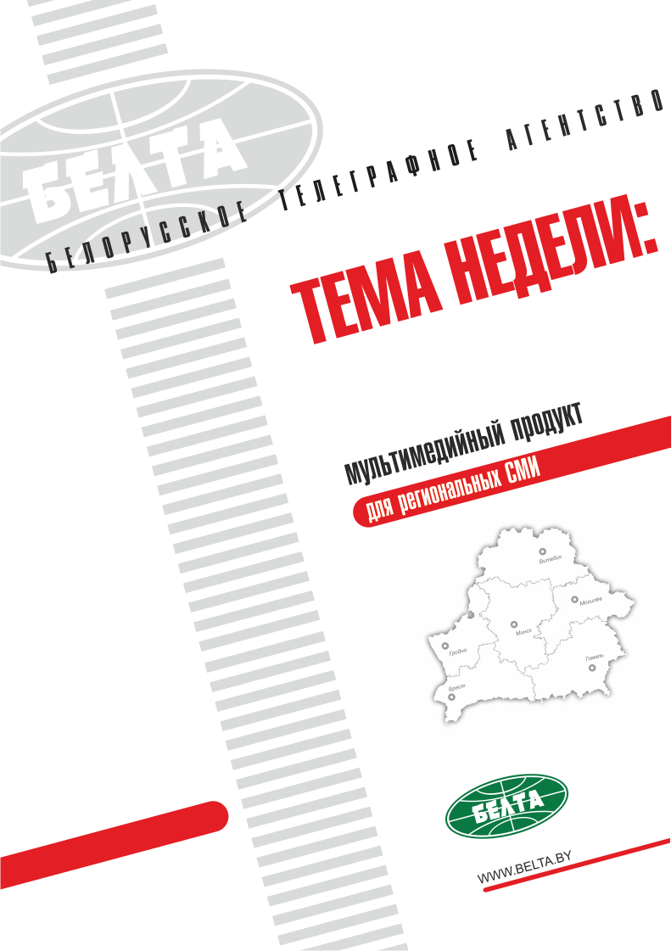

СЕГОДНЯ В ВЫПУСКЕ
Тема недели: Предварительные итоги выборов депутатов Палаты представителей 4
Лукашенко: мы делали все, чтобы к нам не было претензий со стороны Запада 4
Лукашенко: депутаты не должны забывать о своих обещаниях и обязательствах 4
Депутаты должны настраиваться на трудную и тяжелую законотворческую работу - Лукашенко 5
Депутаты должны быть более политически активны внутри страны и на международной арене – Лукашенко 5
Парламентские выборы прошли в спокойной обстановке - Лукашенко 5
Косинец: мы выполнили практически все установки БДИПЧ ОБСЕ по проведению выборов 6
Явка избирателей на выборах в парламент составила 74,8% - уточненные данные 6
В парламент избрано 38 женщин - Ермошина 7
Повторно избраны в Палату представителей 28 депутатов 7
Окончательные итоги выборов будут подведены к концу текущей недели 7
Участие оппозиции в парламентских выборах было активным - Ермошина 8
Значительная часть рекомендаций ОБСЕ на парламентских выборах была выполнена - Ермошина 8
ЦИК проанализирует предложения международных наблюдателей по итогам выборов и представит доклад Президенту 8
Информационное обеспечение избирательной кампании было активным и масштабным - Ананич 8
Миссия от СНГ признала выборы соответствующими Конституции и избирательному законодательству Беларуси 9
Лебедев: прошедшие выборы в Беларуси отличаются большей прозрачностью и демократичностью 9
На выборах в Беларуси не зафиксировано вбросов и "каруселей" - наблюдатель от ШОС 10
Мониторинговая миссия ШОС признала выборы в белорусский парламент свободными и легитимными 10
Миссия наблюдателей от ШОС назвала выборы в Беларуси образцовыми 11
Координатор группы наблюдателей от МПА СНГ отмечает высокий уровень организации выборов в Беларуси 11
Наблюдатели ОБСЕ благодарят Беларусь за приглашение и созданные условия для работы 12
Кент Харстед отмечает улучшение в процедуре подсчета голосов на выборах в Беларуси 12
ОБСЕ отмечает прогресс в ряде вопросов при проведении выборов в Беларуси 12
Кандидаты в депутаты вели агитацию в пределах закона - ПА ОБСЕ 13
Голосование на выборах депутатов в Беларуси проходило спокойно и организованно - ПАСЕ 13
Тэма тыдня: Папярэднія вынікі выбараў дэпутатаў Палаты прадстаўнікоў 14
Лукашэнка: мы рабілі ўсё, каб да нас не было прэтэнзій з боку Захаду 14
Лукашэнка: дэпутаты не павінны забываць аб сваіх абяцаннях і абавязацельствах 14
Дэпутаты павінны настройвацца на складаную і цяжкую заканатворчую работу - Лукашэнка 14
Дэпутаты павінны быць больш палітычна актыўнымі ўнутры краіны і на міжнароднай арэне - Лукашэнка 15
Парламенцкія выбары прайшлі ў спакойнай абстаноўцы - Лукашэнка 15
Косінец: мы выканалі практычна ўсе ўстаноўкі БДІПЧ АБСЕ па правядзенні выбараў 16
Яўка выбаршчыкаў на выбарах у парламент склала 74,8 працэнта - удакладненыя даныя 16
У парламент выбрана 38 жанчын - Ярмошына 17
Паўторна выбраны ў Палату прадстаўнікоў 28 дэпутатаў 17
Канчатковыя вынікі выбараў будуць падведзены да канца бягучага тыдня 17
Удзел апазіцыі ў парламенцкіх выбарах быў актыўным - Ярмошына 17
Значная частка рэкамендацый АБСЕ на парламенцкіх выбарах была выканана - Ярмошына 18
ЦВК прааналізуе прапановы міжнародных наглядальнікаў па выніках выбараў і прадставіць даклад Прэзідэнту 18
Інфармацыйнае забеспячэнне выбарчай кампаніі было актыўным і маштабным - Ананіч 18
Місія ад СНД прызнала выбары адпаведнымі Канстытуцыі і выбарчаму заканадаўству Беларусі 19
Лебедзеў: праведзеныя выбары ў Беларусі вызначаюцца большай празрыстасцю і дэмакратычнасцю 19
На выбарах у Беларусі не зафіксавана ўкідванняў і "каруселяў" - наглядальнік ад ШАС 20
Маніторынгавая місія ШАС прызнала выбары ў беларускі парламент свабоднымі і легітымнымі 20
Місія наглядальнікаў ад ШАС назвала выбары ў Беларусі ўзорнымі 21
Каардынатар групы наглядальнікаў ад МПА СНД адзначае высокі ўзровень арганізацыі выбараў у Беларусі 21
Наглядальнікі АБСЕ ўдзячны Беларусі за запрашэнне і створаныя ўмовы для работы 21
Кент Харстэд адзначае паляпшэнне ў працэдуры падліку галасоў на выбарах у Беларусі 22
АБСЕ адзначае прагрэс у шэрагу пытанняў пры правядзенні выбараў у Беларусі 22
Кандыдаты ў дэпутаты вялі агітацыю ў межах закона - ПА АБСЕ 23
Галасаванне на выбарах дэпутатаў у Беларусі праходзіла спакойна і арганізавана - ПАСЕ 23
Фото 24
Видео 27
Мнения 30
Инфографика 33

Тема недели: Предварительные итоги выборов депутатов Палаты представителей

Лукашенко: мы делали все, чтобы к нам не было претензий со стороны Запада
В Беларуси прикладывают усилия к тому, чтобы по итогам избирательной кампании со стороны Запада не было никаких претензий. Об этом Президент Беларуси Александр Лукашенко заявил 11 сентября на избирательном участке во время общения с журналистами.
"Да, мы делали все для того, чтобы к нам не было претензий прежде всего от западной стороны (не только ОБСЕ, мы тоже его члены, и мы много можем претензий предъявить государствам, которые являются членами ОБСЕ). С другой стороны, когда нас упрекают западники, нас трудно поддерживать россиянам, китайцам и так далее. Мы не хотим создавать проблем и для наших друзей таким образом. Поэтому мы шли где-то навстречу пожеланиям, рекомендациям и условиям, которые выдвигали для нас извне", - сказал Президент.
Вместе с тем он подчеркнул, что когда Беларуси ставят определенные условия, он прежде всего смотрит на то, соответствует ли это интересам страны, есть ли возможность пойти на тот или иной шаг. "Если это возможно, мы на это идем. Зачем излишне напрягать обстановку? Поэтому мы делали все, чтобы к нам было меньше претензий", - сказал Александр Лукашенко.

Лукашенко: депутаты не должны забывать о своих обещаниях и обязательствах
"Стремление во власть - это нормальные амбиции нормальных людей. Но чтобы оно не осталось банальным, надо понимать, что, попав в эту власть в качестве, допустим, депутата, тебе все равно придется выполнять очень тяжелые вещи: заниматься законотворчеством и выполнять обещанное, делать полезное для государства и народа, - сказал Президент. - Я поддерживаю и одобряю стремление попасть во власть, но только, чтобы оно не стало банальным".
При этом глава государства подчеркнул, что работа людей, находящихся во власти, должна давать отдачу.
"В противном случае - как ты туда попал, так ты оттуда и вылетишь, если не будешь выполнять свои обязательства и приносить пользу народу", - подчеркнул Президент.

Депутаты должны настраиваться на трудную и тяжелую законотворческую работу - Лукашенко
Александр Лукашенко отметил, что, как правило, на выборах побеждают около 25-30% кандидатов в депутаты, которые ранее уже избирались в парламент, а 70-75% - это новые люди. Однако, как правило, политиками они становятся уже только в парламенте. "Настраиваться надо не на то, что ты будешь политиком в том советском смысле, как мы это понимали когда-то, а на трудную и тяжелую законотворческую работу. Согласно Конституции, парламент - высший законодательный орган", - подчеркнул Александр Лукашенко.
Президент добавил, что законотворчеством могут заниматься разные органы государственной власти, в том числе и обычные граждане. "А вот функция принятия законов - исключительно функция парламента. Поэтому главное это, все остальное потом", - обратил внимание глава государства.

Депутаты должны быть более политически активны внутри страны и на международной арене – Лукашенко
"Когда мы несколько раз обсуждали вопросы подготовки и проведения выборов, я не единожды говорил, что нашим депутатам надо добавить политической составляющей, в том числе в какой-то степени дипломатической, чтобы депутаты были более активны политически как внутри страны, так и на международной арене", - сказал Александр Лукашенко.
При этом Президент обратил внимание, что решать важные для страны вопросы должен не только глава государства, но и сами депутаты. "Кто, как не депутат, должен подставить свое плечо, а где-то, может, и вперед Президента забежать? Народная дипломатия сродни дипломатии депутата. Этой составляющей у наших депутатов как раз и не хватает", - считает глава государства.
Александр Лукашенко также отметил высокую конкуренцию на выборах. "То, что у нас 4-5 человек на одно место - это очень хорошая конкуренция", - заключил Президент.

Парламентские выборы прошли в спокойной обстановке - Лукашенко
Об этом заявил Президент Беларуси Александр Лукашенко 12 сентября во время встречи с главой Администрации Президента Александром Косинцем.
"По крайней мере, мне никто за эти сутки не доложил, что у нас с точки зрения безопасности какие-то были проблемы, какие-то вопросы возникали на участках, - констатировал глава государства. - Выборы закончились, и я хотел бы знать основные их итоги. Как действительно прошли эти выборы с точки зрения организаторов, потому что вам и Администрации Президента изначально было поручено организовать их таким образом, чтобы было тихо, спокойно, безопасно, и чтобы люди могли свободно выразить свое мнение, свою волю. Разговор вот с этой позиции".
Александр Косинец проинформировал, что выборы прошли в соответствии с законодательством Республики Беларусь.
По его словам, впервые выборы состоялись на небезальтернативной основе во всех 110 округах, явка избирателей составила 74,8%. Как считает глава Администрации, количество обусловлено качеством. "Первая составляющая - это высокое сознание нашего народа, которое небезучастно к строительству молодого государства. Второе - высокий конкурс участия в этих выборах - 484 кандидата в 110 округах. И третье - проделана большая работа всеми без исключения ветвями власти, чтобы обеспечить высокую дисциплину, организацию проведения выборов", - пояснил он.
Президент поинтересовался, есть ли претензии к местным органам власти, на что глава Администрации ответил, что нет. Александр Косинец особо акцентировал внимание на высокой явке минчан - 62,1%. Высокой была явка избирателей и на участках в областях, доходящая до 80%. "Это говорит о том, что народ заинтересован и понимает необходимость избрания тех лиц, которые будут отстаивать интересы, заниматься законотворческой деятельностью", - считает глава Администрации.

Косинец: мы выполнили практически все установки БДИПЧ ОБСЕ по проведению выборов
Об этом сообщил глава Администрации Президента Александр Косинец журналистам по итогам встречи с Президентом Беларуси Александром Лукашенко.
"Мы выполнили практически все установки и замечания БДИПЧ ОБСЕ. Первое - требовалась прозрачность выборов, и она обеспечена. Было 75% прозрачных урн, а также доступ к подсчету голосов - буквально у столов стояли наблюдатели, которым было позволено видеть, как идет подсчет голосов на каждом избирательном участке", - рассказал глава Администрации.
Он подчеркнул, что присутствовало 827 наблюдателей из зарубежных государств и 37,8 тыс. внутренних наблюдателей.
"Поэтому речи о какой-то подтасовке, подбросе бюллетеней или их замене не было и не может быть, поскольку вы видите, какая огромная "армия" проводила наблюдения - и от БДИПЧ ОБСЕ и ПАСЕ, и миссия СНГ", - заверил Александр Косинец.
Более того, было выполнено и второе требование - максимальная аккредитация и привлечение зарубежных средств массовой информации: из 25 государств аккредитованы 333 журналиста. "О чем хотели, о том писали. Что хотели, то показывали, - констатировал руководитель Администрации Президента Беларуси. - Мы не препятствовали их доступу ни к одному из уголков ни избирательного права, ни нашей страны. То есть, они увидели все, как есть на самом деле в демократичном государстве".
Александр Косинец также коснулся деятельности отечественных СМИ - 360 журналистов белорусских средств массовой информации (и государственных, и негосударственных) освещали данную избирательную кампанию.
"Мы также дали возможность регистрации всех партий и кандидатов, объединений. По сравнению с выборами 2012 года было значительно больше представителей и партий, и объединений, и пикетов, и теледебатов, и выступлений".

Явка избирателей на выборах в парламент составила 74,8% - уточненные данные
Уточненные данные обнародовала на пресс-конференции председатель ЦИК Беларуси Лидия Ермошина.
В абсолютных цифрах в выборах приняли участие 5 212 745 избирателей. "Могу сказать, что эти цифры совпадают в основном с той цифрой, которая имела место четыре года назад", - заметила Лидия Ермошина.
Депутаты избраны по всем 110 округам. В парламенте будет представлена Либерально-демократическая партия Беларуси (1 депутат), Белорусская патриотическая партия (3 депутата), Объединенная гражданская партия (1 депутат), Республиканская партия труда и справедливости (3 депутата) и Коммунистическая партия Беларуси (8 депутатов.)
"Состав данного парламента абсолютно адекватен и соответствует, в принципе, составу общества", - подчеркнула председатель ЦИК.
Она обратила внимание, что в новый состав переизбрались чиновники, руководители, спортсмены, артисты, представители сферы медицины и образования.

В парламент избрано 38 женщин - Ермошина
Глава ЦИК отметила, что представительство женщин в парламенте усилено: их удельный вес в Палате представителей шестого созыва достигает 34%. Количество женщин-парламентариев возросло на 9 человек по сравнению с избранными четыре года назад.
Так, по Минску депутатом стала певица Ирина Дорофеева. В новом составе парламента - представитель оппозиции Елена Анисим (работает в Центре исследований белорусской культуры, является членом ТБМ), член Объединенной гражданской партии, молодой политик Анна Канопацкая, проинформировала Лидия Ермошина.

Повторно избраны в Палату представителей 28 депутатов
В Брестской области переизбрано 4 депутата, в Витебской - 5, в Гомельской - 7, в Гродненской - 3, в Минской - 3, в Могилевской - 1, в городе Минске - 5.
В том числе переизбрался спикер Владимир Андрейченко, который выдвигался от Витебской области. Также избраны вновь известный спортсмен Вадим Девятовский, доктор Дмитрий Шевцов, кандидат экономических наук Валерий Бороденя.
Среди особенностей нынешней парламентской кампании Лидия Ермошина назвала отсутствие безальтернативных округов, а также то, что законодательно был исключен второй тур выборов. По ее мнению, довольно высокие цифры явки избирателей - следствие активности кандидатов в депутаты. Еще одна особенность - более свободный, либеральный режим ведения парламентской кампании.

Окончательные итоги выборов будут подведены к концу текущей недели
"Надеюсь, мы в эту пятницу сможем подвести итоги выборов, и в течение 30 дней после проведения выборов, то есть последний возможный день - это 10 октября, откроется первая сессия Палаты представителей", - проинформировала председатель ЦИК.
Лидия Ермошина озвучила предварительные итоги выборов, отметив, что к моменту подведения окончательных итогов ЦИК сможет представить более детальную информацию.

Участие оппозиции в парламентских выборах было активным - Ермошина
Глава ЦИК отметила, что "позиция оппозиции была более конструктивной, чем ранее".
Лидия Ермошина считает позитивным, что впервые представители оппозиции не применяли риторику, направленную на срыв выборов, по крайней мере, в массовом порядке; что не было массового снятия кандидатов в депутаты с предвыборной гонки в знак протеста.
Лидия Ермошина подчеркнула, что власти предоставили более свободный и либеральный режим для проведения выборов.

Значительная часть рекомендаций ОБСЕ на парламентских выборах была выполнена - Ермошина
"Думаю, что значительная часть главных рекомендаций ОБСЕ была выполнена в той или иной мере в виде правоприменительной практики - рекомендации Центральной комиссии прежде всего, ну и по тому свободному духу ведения предвыборной агитации, который тоже был практикой избирательной кампании", - сказала Лидия Ермошина.
По словам главы ЦИК, не были выполнены те рекомендации, которые требовали внесения изменений в закон.

ЦИК проанализирует предложения международных наблюдателей по итогам выборов и представит доклад Президенту
"Мы проанализируем правоприменительную практику, которая имела место, проанализируем те предложения, которые выскажут международные наблюдатели. С учетом этого будет представлен соответствующий доклад главе государства", - отметила председатель ЦИК.
При этом она обратила внимание, что Центризбирком - это правоприменительный орган, который не вправе выступать как субъект законодательной инициативы. "То, что поручит Президент Центральной комиссии в качестве законодательных предложений (это будет, конечно, потом обработано специалистами), то и войдет в очередной закон", - пояснила Лидия Ермошина.
На уточняющий вопрос по поводу числа рекомендаций БДИПЧ ОБСЕ, которые были выполнены после предыдущих выборов, она ответила: "Самое главное - действовать в том ключе, который рекомендует ОБСЕ. Думаю, что значительная часть главных рекомендаций ОБСЕ все-таки была выполнена в той или иной мере - в виде правоприменительной практики, рекомендаций Центральной комиссии". Лидия Ермошина в том числе отметила свободный дух ведения предвыборной агитации, который также был практикой прошедшей парламентской кампании.

Информационное обеспечение избирательной кампании было активным и масштабным - Ананич
Такое мнение высказала на пресс-конференции министр информации Беларуси Лилия Ананич.
Руководитель ведомства считает нынешнюю парламентскую кампанию самой активной с точки зрения освещения в СМИ. По ее мнению, в ходе подготовки и проведения выборов национальные и зарубежные средства массовой информации максимально масштабно показали реальную картину происходящего в стране.
Всего было аккредитовано 698 представителей СМИ из Беларуси и 25 стран мира.
Журналисты сделали все, чтобы выборы в Беларуси состоялись и прошли гласно и открыто, чтобы граждане сделали осознанный выбор, чтобы в стране был сформирован профессиональный парламент, отметила Лилия Ананич.
Министр от лица журналистов поблагодарила Центризбирком за максимальное содействие в информационном обеспечении избирательной кампании.

Миссия от СНГ признала выборы соответствующими Конституции и избирательному законодательству Беларуси
Об этом сообщил журналистам председатель Исполнительного комитета - исполнительный секретарь СНГ, глава миссии наблюдателей от СНГ Сергей Лебедев по итогам наблюдения миссии за парламентскими выборами в Беларуси.
"По мнению миссии, органы власти Республики Беларусь, избирательные комиссии всех уровней обеспечили в ходе выборов реализацию права граждан страны на свободное волеизъявление. Миссия наблюдателей от СНГ приходит к следующим выводам: выборы 11 сентября проводились в соответствии с Конституцией и избирательным законодательством Республики Беларусь", - отметил Сергей Лебедев.
Оценку прошедшей избирательной кампании наблюдатели от Содружества дают на основании анализа фактического материала, собранного в процессе краткосрочного и долгосрочного мониторинга выборов, а также на основе собственного наблюдения.
"Прошедшие выборы соответствовали принципам проведения демократических выборов, были прозрачными, открытыми и свободными. Избирательная кампания прошла в спокойной атмосфере в духе открытой конкуренции и на высоком организационном уровне", - подчеркнул Сергей Лебедев.
Итоговое заявление миссии наблюдателей от СНГ будет опубликовано после официального утверждения итогов выборов.

Лебедев: прошедшие выборы в Беларуси отличаются большей прозрачностью и демократичностью
"По мнению наблюдателей из стран СНГ, эти выборы отличаются большей открытостью, большей демократичностью и прозрачностью, большей организованностью", - подчеркнул Сергей Лебедев.
По его словам, прошедшие выборы - свидетельство тому, как трансформируется и избирательная система, и взгляды избирателей не только в Беларуси, но и на пространстве СНГ в целом. "Мы все учимся, набираемся опыта и как организаторы избирательного процесса, и как избиратели, - добавил он. - Прошедшие в Беларуси выборы убедили нас в том, что избиратель стал умнее, осмотрительнее, он уже не верит популистским заявлениям, как это было в 90-е годы, он внимательно смотрит, что ему предлагает тот или иной кандидат, и в зависимости от этого делает выбор".
По мнению Сергея Лебедева, в состав Палаты представителей вошли достойные люди. "Большинство из них - с высшим образованием, за плечами у них - солидный жизненный и профессиональный опыт. И это свидетельство того, что народ Беларуси сделал правильный выбор", - считает он.
В составе миссии СНГ работали 334 наблюдателя из 9 стран Содружества. "Мы осуществляли свою миссию с соблюдением законодательства Беларуси, доброжелательно и не вмешивались во внутренние дела и избирательный процесс Беларуси. Задача была в том, чтобы объективно оценить подготовку к выборам, ход выборов и в дружественной форме подсказать организаторам выборов, если есть какие-то недостатки", - резюмировал Сергей Лебедев.

На выборах в Беларуси не зафиксировано вбросов и "каруселей" - наблюдатель от ШОС
Об этом сообщил журналистам депутат Государственной думы России, наблюдатель от Шанхайской организации сотрудничества (ШОС) Сергей Кузин по итогам наблюдения миссии за парламентскими выборами в Беларуси.
"Общее впечатление от увиденного лично мной 11 сентября очень хорошее. Я не заметил ни вбросов, ни "каруселей", - отметил Сергей Кузин. При этом он обратил внимание, что члены миссии приходили на участки без предварительного оповещения, и у них была возможность свободно наблюдать за ходом голосования.
Царившую на выборах атмосферу наблюдатель назвал деловой. "Это нормальная атмосфера, без эйфории и помпезности. Каждый человек знал, что он делает на избирательном участке: наблюдатели знали, чем они должны заниматься, члены комиссий тоже четко работали", - считает он. Никаких замечаний нет и касательно опечатывания урн.
Говоря о процедуре досрочного голосования, Сергей Кузин подчеркнул, что каждое суверенное государство самостоятельно решает, нужно ли организовывать досрочное голосование. Задача власти, Центральной избирательной комиссии в основном заключается в том, чтобы предоставить каждому гражданину возможность отдать свой голос за того или иного кандидата, считает наблюдатель. В этой связи процедура досрочного голосования соответствует интересам граждан и представляется очень полезной, резюмировал Сергей Кузин.

Мониторинговая миссия ШОС признала выборы в белорусский парламент свободными и легитимными
Мониторинговая миссия Шанхайской организации сотрудничества признала выборы в белорусский парламент открытыми, свободными и легитимными. Об этом сообщил журналистам генеральный секретарь ШОС Рашид Алимов.
"На основании тех материалов, которыми мы располагаем, и личного присутствия на избирательных участках мы, во-первых, сделали вывод, что выборы депутатов Палаты представителей прошли в соответствии с действующим законодательством и принятыми Республикой Беларусь международными обязательствами. Второе - мы не отметили нарушений норм национального избирательного законодательства. И третье - исходим из того, что прошедшие выборы депутатов состоялись как открытые, свободные и легитимные", - отметил Рашид Алимов.
По его словам, миссия Шанхайской организации сотрудничества пришла к мнению, что мероприятия в рамках избирательной кампании были организованы достаточно открыто, подробно освещались в средствах массовой информации, и все проходило в строгом соответствии с национальным законодательством.
"Мы обратили внимание, что для участников избирательного процесса вне зависимости от их партийной принадлежности и политических взглядов были обеспечены равные условия", - заметил генеральный секретарь ШОС.
Он добавил, что жалоб и замечаний от доверенных лиц и наблюдателей по ходу избирательного процесса в адрес представителей миссии не поступало. Рашид Алимов подробно проинформировал о работе на парламентских выборах в Беларуси, посещении избирательных участков.
Представители ШОС прибыли в Беларусь 7 сентября, за это время состоялся ряд встреч, в том числе в Центризбиркоме. "Мы глубоко ознакомились с проводимой кандидатами в депутаты агитацией, работой аккредитованных наблюдателей, СМИ. У нас достаточно четкое представление о том, что происходит в Беларуси и как организованы эти выборы", - сказал генсекретарь.

Миссия наблюдателей от ШОС назвала выборы в Беларуси образцовыми
"То, что мы увидели, безусловно, можно отнести к разряду образцового проведения выборов депутатов в парламент", - отметил Рашид Алимов. Он пожелал новому составу парламента активной работы.
В свою очередь международный наблюдатель от ШОС Михаил Бортник добавил, что Беларусь продемонстрировала профессиональный подход к проведению выборов. Также он обратил внимание на высокую гражданскую активность белорусов, ответственность за будущее своей страны. "Это то, что я смог отметить, общаясь с избирателями", - добавил он.
Еще один наблюдатель от ШОС Фэн Ляхао отметила доброжелательную атмосферу на выборах. На участки приходили семьями, в том числе пожилые люди. "Вся организационная работа была налажено хорошо", - констатировала она.

Координатор группы наблюдателей от МПА СНГ отмечает высокий уровень организации выборов в Беларуси
Заместитель председателя мажилиса Парламента Казахстана, координатор группы наблюдателей от Межпарламентской ассамблеи СНГ Владимир Божко отмечает высокий уровень организации выборов в Беларуси. Об этом он сообщил по итогам наблюдения за парламентскими выборами.
Наблюдатели от Межпарламентской ассамблеи СНГ выезжали в четыре области, посетили около сотни избирательных участков и пообщались с членами избирательных комиссий. "Еще раз подтвержу, что выборы прошли демократично, и надо отдать должное высокому уровню организации работы на избирательных участках. Была продемонстрирована большая демократичность выборного процесса, которая выражалась в том, что в избирательных комиссиях были представители различных политических партий и общественных движений, на всех участках присутствовало большое количество наблюдателей",- отметил Владимир Божко.
По его мнению, нынешние выборы позволили сформировать профессиональный парламент, который будет работать только в интересах народа.

Наблюдатели ОБСЕ благодарят Беларусь за приглашение и созданные условия для работы
Об этом заявила на пресс-конференции глава миссии Бюро по демократическим институтам и правам человека (БДИПЧ) ОБСЕ на выборах в Палату представителей Каетана де Зулуета Овтрам.
"Я хотела бы поблагодарить Министерство иностранных дел, Центральную избирательную комиссию и Администрацию Президента за содействие, которое нам было оказано за время нашего пребывания в стране. А оно было продолжительным: миссия прибыла в Беларусь 2 августа", - сказала Каетана де Зулуета Овтрам.
В свою очередь спецкоординатор миссии краткосрочных наблюдателей ОБСЕ на выборах в Палату представителей Кент Харстед приветствовал тот факт, что Беларусь не ограничивала число наблюдателей на выборах. "Искренне надеюсь, что тот доброжелательный подход, который был проявлен в отношении нас, будет сохраняться и в дальнейшем", - сказал он.

Кент Харстед отмечает улучшение в процедуре подсчета голосов на выборах в Беларуси
Об этом на пресс-конференции заявил специальный координатор миссии краткосрочных наблюдателей ОБСЕ на выборах в Палату представителей, зампредседателя Парламентской ассамблеи ОБСЕ Кент Харстед.
"Нам необходимо, конечно, еще проанализировать все отчеты, но мы видим, что есть улучшения в процедуре подсчета голосов", - сказал Кент Харстед.
Он напомнил, что ЦИК Беларуси подготовил инструкции, каким образом необходимо организовывать подсчет голосов, чтобы наблюдатели смогли следить за этим процессом. "Инструкции на самом деле достаточно четко сформулированы, мы их видели", - добавил представитель ОБСЕ.
Вместе с тем Кент Харстед заметил, что, если на некоторых участках все было прекрасно организовано, то на других возникали сложности. Возможно, потому что отдельные наблюдатели не достаточно хорошо изучили инструкции или члены некоторых избирательных комиссий были слабо подготовлены.

ОБСЕ отмечает прогресс в ряде вопросов при проведении выборов в Беларуси
В ряде вопросов при проведении выборов в Беларуси есть прогресс. Об этом заявил на пресс-конференции специальный координатор миссии краткосрочных наблюдателей ОБСЕ на выборах в Палату представителей, зампредседатель Парламентской ассамблеи ОБСЕ Кент Харстед.
"В рамках нашего наблюдения мы выяснили, что в некоторых случаях есть прогресс, по другим направлениям ситуация оставалась такой же, как и ранее", - сказал Кент Харстед. В частности, по его мнению, необходимо совершенствовать систему регистрации избирателей во время голосования на участках, назначать в избирательные комиссии больше представителей оппозиции.
"Тем не менее важно отметить и положительные аспекты. Из 630 кандидатов 488 приняли участие в выборах, включая значительное число кандидатов из оппозиции. Хорошо, что в стране есть определенная конкуренция на выборах, - обратил внимание Кент Харстед. - Некоторые из кандидатов, вполне возможно, участвовали в выборах, чтобы популяризировать свою партию или создать из себя бренд".
"Мы отмечаем положительные элементы, которые заметили, и готовы работать далее над устранением выявленных недостатков", - заключил представитель ОБСЕ.

Кандидаты в депутаты вели агитацию в пределах закона - ПА ОБСЕ
Об этом заявила на пресс-конференции глава миссии Парламентской ассамблеи ОБСЕ по наблюдению за выборами в Палату представителей Ивана Добешова.
"Я не могу сравнивать нынешние выборы с предыдущими, поскольку впервые в Беларуси. Могу отметить, что ряд кандидатов в депутаты отказались от активной агитации, ссылаясь на апатию избирателей, однако остальные вели агитацию в пределах закона и без ограничений", - сказала Ивана Добешова.
Глава миссии ПА ОБСЕ также отметила, что всем кандидатам была предоставлена платформа для донесения своих идей и посылов.

Голосование на выборах депутатов в Беларуси проходило спокойно и организованно - ПАСЕ
Об этом заявила на пресс-конференции руководитель миссии Парламентской ассамблеи Совета Европы (ПАСЕ) по наблюдению за выборами в Палату представителей Гизела Вурм.
"Вчера в ходе голосования мы направили 8 групп наблюдателей в Минск и его окрестности, а также в Витебскую область. Наши наблюдатели отметили, что голосование проходило спокойно и организованно", - сказала Гизела Вурм.
Руководитель миссии отметила, что у некоторых наблюдателей были вопросы к процедуре подсчета голосов. "Тем не менее выборы не сводятся к голосованию, а являются более масштабным процессом. Эти парламентские выборы показали, что Беларуси, как европейской стране, необходима конкурентная политическая система с сильными партиями для того, чтобы реализовать весь демократический потенциал, который есть у народа Беларуси", - считает она.

Тэма тыдня: Папярэднія вынікі выбараў дэпутатаў Палаты прадстаўнікоў

Лукашэнка: мы рабілі ўсё, каб да нас не было прэтэнзій з боку Захаду
У Беларусі прыкладаюць намаганні да таго, каб па выніках выбарчай кампаніі з боку Захаду не было ніякіх прэтэнзій. Аб гэтым Прэзідэнт Беларусі Аляксандр Лукашэнка заявіў 11 верасня на выбарчым участку ў час размовы з журналістамі.
"Так, мы рабілі ўсё для таго, каб да нас не было прэтэнзій перш за ўсё ад заходняга боку (не толькі АБСЕ, мы таксама яго члены, і мы шмат можам прэтэнзій прад'явіць дзяржавам, якія з'яўляюцца членамі АБСЕ). З іншага боку, калі нас папракаюць заходнікі, нас цяжка падтрымліваць расіянам, кітайцам і гэтак далей. Мы не хочам ствараць праблем і для нашых сяброў такім чынам. Таму мы ішлі недзе насустрач пажаданням, рэкамендацыям і ўмовам, якія выстаўлялі для нас звонку", - сказаў Прэзідэнт.
Разам з тым ён падкрэсліў, што калі Беларусі ставяць пэўныя ўмовы, ён перш за ўсё глядзіць на тое, ці адпавядае гэта інтарэсам краіны, ці ёсць магчымасць пайсці на той ці іншы крок. "Калі гэта магчыма, мы на гэта ідзём. Навошта залішне напружваць абстаноўку? Таму мы рабілі ўсё, каб да нас было менш прэтэнзій", - сказаў Аляксандр Лукашэнка.

Лукашэнка: дэпутаты не павінны забываць аб сваіх абяцаннях і абавязацельствах
"Імкненне ва ўладу - гэта нармальныя амбіцыі нармальных людзей. Але каб яно не засталося банальным, трэба разумець, што, трапіўшы ў гэту ўладу ў якасці, дапусцім, дэпутата, табе ўсё роўна давядзецца выконваць вельмі цяжкія рэчы: займацца заканатворчасцю і выконваць абяцанае, рабіць карыснае для дзяржавы і народа, - сказаў Прэзідэнт. - Я падтрымліваю і адабраю імкненне трапіць ва ўладу, але толькі, каб яно не стала банальным".
Пры гэтым кіраўнік дзяржавы падкрэсліў, што работа людзей, якія знаходзяцца ва ўладзе, павінна даваць аддачу.
"У адваротным выпадку - як ты туды трапіў, так ты адтуль і вылеціш, калі не будзеш выконваць свае абавязацельствы і прыносіць карысць народу", - падкрэсліў Прэзідэнт.

Дэпутаты павінны настройвацца на складаную і цяжкую заканатворчую работу - Лукашэнка
Аляксандр Лукашэнка адзначыў, што, як правіла, на выбарах перамагаюць каля 25-30 працэнтаў кандыдатаў у дэпутаты, якія раней ужо выбіраліся ў парламент, а 70-75 працэнтаў - гэта новыя людзі. Аднак, як правіла, палітыкамі яны становяцца ўжо толькі ў парламенце. "Настройвацца трэба не на тое, што ты будзеш палітыкам у тым савецкім сэнсе, як мы гэта разумелі некалі, а на складаную і цяжкую заканатворчую работу. Згодна з Канстытуцыяй, парламент - вышэйшы заканадаўчы орган", - падкрэсліў Аляксандр Лукашэнка.
Прэзідэнт дадаў, што заканатворчасцю могуць займацца розныя органы дзяржаўнай улады, у тым ліку і звычайныя грамадзяне. "А вось функцыя прыняцця законаў - выключна функцыя парламента. Таму галоўнае гэта, усё астатняе потым", - звярнуў увагу кіраўнік дзяржавы.

Дэпутаты павінны быць больш палітычна актыўнымі ўнутры краіны і на міжнароднай арэне - Лукашэнка
"Калі мы некалькі разоў абмяркоўвалі пытанні падрыхтоўкі і правядзення выбараў, я не адзін раз гаварыў, што нашым дэпутатам трэба дабавіць палітычнага складніка, у тым ліку ў нейкай ступені дыпламатычнага, каб дэпутаты былі больш актыўнымі палітычна як унутры краіны, так і на міжнароднай арэне", - сказаў Аляксандр Лукашэнка.
Пры гэтым Прэзідэнт звярнуў увагу, што вырашаць важныя для краіны пытанні павінен не толькі кіраўнік дзяржавы, але і самі дэпутаты. "Хто, як не дэпутат, павінен падставіць сваё плячо, а недзе, можа, і наперад Прэзідэнта забегчы? Народная дыпламатыя падобна да дыпламатыі дэпутата. Гэтага складніка ў нашых дэпутатаў якраз і не хапае", - лічыць кіраўнік дзяржавы.
Аляксандр Лукашэнка таксама адзначыў высокую канкурэнцыю на выбарах. "Тое, што ў нас 4-5 чалавек на адно месца, - гэта вельмі добрая канкурэнцыя", - рэзюмаваў Прэзідэнт.

Парламенцкія выбары прайшлі ў спакойнай абстаноўцы - Лукашэнка
Аб гэтым заявіў Прэзідэнт Беларусі Аляксандр Лукашэнка 12 верасня ў час сустрэчы з кіраўніком Адміністрацыі Прэзідэнта Аляксандрам Косінцам.
"Прынамсі, мне ніхто за гэтыя суткі не далажыў, што ў нас з пункту гледжання бяспекі нейкія былі праблемы, нейкія пытанні ўзнікалі на ўчастках, - канстатаваў кіраўнік дзяржавы. - Выбары завяршыліся, і я хацеў бы ведаць асноўныя іх вынікі. Як сапраўды прайшлі гэтыя выбары з пункту гледжання арганізатараў, таму што вам і Адміністрацыі Прэзідэнта першапачаткова было даручана арганізаваць іх такім чынам, каб было ціха, спакойна, бяспечна, і каб людзі маглі свабодна выказаць сваё меркаванне, сваю волю. Размова вось з гэтай пазіцыі".
Аляксандр Косінец праінфармаваў, што выбары прайшлі ў адпаведнасці з заканадаўствам Рэспублікі Беларусь.
Паводле яго слоў, упершыню выбары адбыліся на небезальтэрнатыўнай аснове ва ўсіх 110 акругах, яўка выбаршчыкаў склала 74,8 працэнта. Як лічыць кіраўнік Адміністрацыі, колькасць абумоўлена якасцю. "Першы складнік - гэта высокая свядомасць нашага народа, які неабыякавы да будаўніцтва маладой дзяржавы. Другі - высокі конкурс удзелу ў гэтых выбарах - 484 кандыдаты ў 110 акругах. І трэці - праведзена вялікая работа ўсімі без выключэння галінамі ўлады, каб забяспечыць высокую дысцыпліну, арганізацыю правядзення выбараў", - растлумачыў ён.
Прэзідэнт пацікавіўся, ці ёсць прэтэнзіі да мясцовых органаў улады, на што кіраўнік Адміністрацыі адказаў, што няма. Аляксандр Косінец асабліва акцэнтаваў увагу на высокай яўцы мінчан - 62,1 працэнта. Высокай была яўка выбаршчыкаў і на ўчастках у абласцях, якая даходзіла да 80 працэнтаў. "Гэта сведчыць аб тым, што народ зацікаўлены і разумее неабходнасць выбрання тых асоб, якія будуць адстойваць інтарэсы, займацца заканатворчай дзейнасцю", - лічыць кіраўнік Адміністрацыі.

Косінец: мы выканалі практычна ўсе ўстаноўкі БДІПЧ АБСЕ па правядзенні выбараў
Аб гэтым паведаміў кіраўнік Адміністрацыі Прэзідэнта Аляксандр Косінец журналістам па выніках сустрэчы з Прэзідэнтам Беларусі Аляксандрам Лукашэнкам.
"Мы выканалі практычна ўсе ўстаноўкі і заўвагі БДІПЧ АБСЕ. Першае - патрабавалася празрыстасць выбараў, і яна забяспечана. Было 75 працэнтаў празрыстых урнаў, а таксама доступ да падліку галасоў - літаральна каля сталоў стаялі наглядальнікі, якім было дазволена бачыць, як ідзе падлік галасоў на кожным выбарчым участку", - расказаў кіраўнік Адміністрацыі.
Ён падкрэсліў, што прысутнічала 827 наглядальнікаў з замежных дзяржаў і 37,8 тыс. унутраных наглядальнікаў.
"Таму размовы аб якойсьці падтасоўцы, падкідванні бюлетэняў або іх замене не было і не можа быць, паколькі вы бачыце, якая вялікая "армія" праводзіла назіранні - і ад БДІПЧ АБСЕ і ПАСЕ, і місія СНД", - запэўніў Аляксандр Косінец.
Больш таго, было выканана і другое патрабаванне - максімальная акрэдытацыя і прыцягненне замежных сродкаў масавай інфармацыі: з 25 дзяржаў акрэдытаваны 333 журналісты. "Аб чым хацелі, аб тым пісалі. Што хацелі, тое паказвалі, - канстатаваў кіраўнік Адміністрацыі Прэзідэнта Беларусі. - Мы не перашкаджалі іх доступу ні да аднаго з куткоў ні выбарчага права, ні нашай краіны. Інакш кажучы, яны ўбачылі ўсё, як ёсць на самай справе ў дэмакратычнай дзяржаве".
Аляксандр Косінец таксама закрануў дзейнасць айчынных СМІ - 360 журналістаў беларускіх сродкаў масавай інфармацыі (і дзяржаўных, і недзяржаўных) асвятлялі гэту выбарчую кампанію. "Мы таксама далі магчымасць рэгістрацыі ўсіх партый і кандыдатаў, аб'яднанняў. У параўнанні з выбарамі 2012 года было значна больш прадстаўнікоў і партый, і аб'яднанняў, і пікетаў, і тэледэбатаў, і выступленняў".

Яўка выбаршчыкаў на выбарах у парламент склала 74,8 працэнта - удакладненыя даныя
Удакладненыя даныя абнародавала на прэс-канферэнцыі старшыня ЦВК Беларусі Лідзія Ярмошына.
У абсалютных лічбах у выбарах прынялі ўдзел 5 212 745 выбаршчыкаў. "Магу сказаць, што гэтыя лічбы супадаюць у асноўным з той лічбай, якая была чатыры гады таму", - заўважыла Лідзія Ярмошына.
Дэпутаты выбраны па ўсіх 110 акругах. У парламенце будзе прадстаўлена Ліберальна-дэмакратычная партыя Беларусі (1 дэпутат), Беларуская патрыятычная партыя (3 дэпутаты), Аб'яднаная грамадзянская партыя (1 дэпутат), Рэспубліканская партыя працы і справядлівасці (3 дэпутаты) і Камуністычная партыя Беларусі (8 дэпутатаў).
"Склад гэтага парламента абсалютна адэкватны і адпавядае, у прынцыпе, складу грамадства", - падкрэсліла старшыня ЦВК.
Яна звярнула ўвагу, што ў новы склад перавыбраліся чыноўнікі, кіраўнікі, спартсмены, артысты, прадстаўнікі сферы медыцыны і адукацыі.

У парламент выбрана 38 жанчын - Ярмошына
Кіраўнік ЦВК адзначыла, што прадстаўніцтва жанчын у парламенце ўзмоцнена: іх удзельная вага ў Палаце прадстаўнікоў шостага склікання дасягае 34 працэнты. Колькасць жанчын-парламентарыяў узрасла на 9 чалавек у параўнанні з выбранымі чатыры гады таму.
Так, па Мінску дэпутатам стала спявачка Ірына Дарафеева. У новым складзе парламента - прадстаўнік апазіцыі Алена Анісім (працуе ў Цэнтры даследаванняў беларускай культуры, з'яўляецца членам ТБМ), член Аб'яднанай грамадзянскай партыі, малады палітык Ганна Канапацкая, праінфармавала Лідзія Ярмошына.

Паўторна выбраны ў Палату прадстаўнікоў 28 дэпутатаў
У Брэсцкай вобласці перавыбрана 4 дэпутаты, у Віцебскай - 5, у Гомельскай - 7, у Гродзенскай - 3, у Мінскай - 3, у Магілёўскай - 1, у горадзе Мінску - 5.
У тым ліку перавыбраўся спікер Уладзімір Андрэйчанка, які вылучаўся ад Віцебскай вобласці. Таксама зноў выбраны вядомы спартсмен Вадзім Дзевятоўскі, доктар Дзмітрый Шаўцоў, кандыдат эканамічных навук Валерый Барадзеня.
Сярод асаблівасцей цяперашняй парламенцкай кампаніі Лідзія Ярмошына назвала адсутнасць безальтэрнатыўных акруг, а таксама тое, што заканадаўча быў выключаны другі тур выбараў. На яе думку, даволі высокія лічбы яўкі выбаршчыкаў - вынік актыўнасці кандыдатаў у дэпутаты. Яшчэ адна асаблівасць - больш свабодны, ліберальны рэжым вядзення парламенцкай кампаніі.

Канчатковыя вынікі выбараў будуць падведзены да канца бягучага тыдня
"Спадзяюся, мы ў гэту пятніцу зможам падвесці вынікі выбараў, і на працягу 30 дзён пасля правядзення выбараў, гэта значыць апошні магчымы дзень - гэта 10 кастрычніка, адкрыецца першая сесія Палаты прадстаўнікоў", - праінфармавала старшыня ЦВК.
Лідзія Ярмошына агучыла папярэднія вынікі выбараў, адзначыўшы, што на момант падвядзення канчатковых вынікаў ЦВК зможа прадставіць больш дэталёвую інфармацыю.

Удзел апазіцыі ў парламенцкіх выбарах быў актыўным - Ярмошына
Кіраўнік ЦВК адзначыла, што "пазіцыя апазіцыі была больш канструктыўнай, чым раней".
Лідзія Ярмошына лічыць пазітыўным, што ўпершыню прадстаўнікі апазіцыі не прымянялі рыторыку, накіраваную на зрыў выбараў, прынамсі, у масавым парадку; што не было масавага зняцця кандыдатаў у дэпутаты з перадвыбарнай гонкі ў знак пратэсту.
Лідзія Ярмошына падкрэсліла, што ўлады прадаставілі больш свабодны і ліберальны рэжым для правядзення выбараў.

Значная частка рэкамендацый АБСЕ на парламенцкіх выбарах была выканана - Ярмошына
"Думаю, што значная частка галоўных рэкамендацый АБСЕ была выканана ў той ці іншай меры ў выглядзе правапрымяняльнай практыкі - рэкамендацыі Цэнтральнай камісіі перш за ўсё, ну і па тым свабодным духу вядзення перадвыбарнай агітацыі, які таксама быў практыкай выбарчай кампаніі", - сказала Лідзія Ярмошына.
Паводле слоў кіраўніка ЦВК, не былі выкананы тыя рэкамендацыі, якія патрабавалі ўнясення змяненняў у закон.

ЦВК прааналізуе прапановы міжнародных наглядальнікаў па выніках выбараў і прадставіць даклад Прэзідэнту
"Мы прааналізуем правапрымяняльную практыку, якая мела месца, прааналізуем тыя прапановы, якія выкажуць міжнародныя наглядальнікі. З улікам гэтага будзе прадстаўлены адпаведны даклад кіраўніку дзяржавы", - адзначыла старшыня ЦВК.
Пры гэтым яна звярнула ўвагу, што Цэнтрвыбаркам - гэта правапрымяняльны орган, які не мае права выступаць як суб'ект заканадаўчай ініцыятывы. "Тое, што даручыць Прэзідэнт Цэнтральнай камісіі ў якасці заканадаўчых прапаноў (гэта будзе, зразумела, потым апрацавана спецыялістамі), тое і ўвойдзе ў чарговы закон", - растлумачыла Лідзія Ярмошына.
На ўдакладняльнае пытанне наконт колькасці рэкамендацый БДІПЧ АБСЕ, якія былі выкананы пасля папярэдніх выбараў, яна адказала: "Самае галоўнае - дзейнічаць у тым ключы, які рэкамендуе АБСЕ. Думаю, што значная частка галоўных рэкамендацый АБСЕ ўсё ж такі была выканана ў той ці іншай меры - у выглядзе правапрымяняльнай практыкі, рэкамендацый Цэнтральнай камісіі". Лідзія Ярмошына ў тым ліку адзначыла свабодны дух вядзення перадвыбарнай агітацыі, які таксама быў практыкай парламенцкай кампаніі, што прайшла.

Інфармацыйнае забеспячэнне выбарчай кампаніі было актыўным і маштабным - Ананіч
Такое меркаванне выказала на прэс-канферэнцыі міністр інфармацыі Беларусі Лілія Ананіч.
Кіраўнік ведамства лічыць гэту парламенцкую кампанію самай актыўнай з пункту гледжання асвятлення ў СМІ. На яе думку, у ходзе падрыхтоўкі і правядзення выбараў нацыянальныя і замежныя сродкі масавай інфармацыі максімальна маштабна паказалі рэальную карціну таго, што адбываецца ў краіне.
Усяго было акрэдытавана 698 прадстаўнікоў СМІ з Беларусі і 25 краін свету.
Журналісты зрабілі ўсё, каб выбары ў Беларусі адбыліся і прайшлі галосна і адкрыта, каб грамадзяне зрабілі ўсвядомлены выбар, каб у краіне быў сфарміраваны прафесійны парламент, адзначыла Лілія Ананіч.
Міністр ад асобы журналістаў падзякавала Цэнтрвыбаркаму за максімальнае садзейнічанне ў інфармацыйным забеспячэнні выбарчай кампаніі.

Місія ад СНД прызнала выбары адпаведнымі Канстытуцыі і выбарчаму заканадаўству Беларусі
Аб гэтым паведаміў журналістам старшыня Выканаўчага камітэта - выканаўчы сакратар СНД, кіраўнік місіі наглядальнікаў ад СНД Сяргей Лебедзеў па выніках назірання місіі за парламенцкімі выбарамі ў Беларусі.
"На думку місіі, органы ўлады Рэспублікі Беларусь, выбарчыя камісіі ўсіх узроўняў забяспечылі ў ходзе выбараў рэалізацыю права грамадзян краіны на свабоднае волевыяўленне. Місія наглядальнікаў ад СНД прыходзіць да наступных вывадаў: выбары 11 верасня праводзіліся ў адпаведнасці з Канстытуцыяй і выбарчым заканадаўствам Рэспублікі Беларусь", - адзначыў Сяргей Лебедзеў.
Ацэнку праведзенай выбарчай кампаніі наглядальнікі ад Садружнасці даюць на падставе аналізу фактычнага матэрыялу, сабранага ў працэсе кароткатэрміновага і доўгатэрміновага маніторынгу выбараў, а таксама на падставе ўласнага назірання.
"Праведзеныя выбары адпавядалі прынцыпам правядзення дэмакратычных выбараў, былі празрыстымі, адкрытымі і свабоднымі. Выбарчая кампанія прайшла ў спакойнай атмасферы ў духу адкрытай канкурэнцыі і на высокім арганізацыйным узроўні", - падкрэсліў Сяргей Лебедзеў.
Падагульняючая заява місіі наглядальнікаў ад СНД будзе апублікавана пасля афіцыйнага зацвярджэння вынікаў выбараў.

Лебедзеў: праведзеныя выбары ў Беларусі вызначаюцца большай празрыстасцю і дэмакратычнасцю
"На думку наглядальнікаў з краін СНД, гэтыя выбары вызначаюцца большай адкрытасцю, большай дэмакратычнасцю і празрыстасцю, большай арганізаванасцю", - падкрэсліў Сяргей Лебедзеў.
Паводле яго слоў, праведзеныя выбары - сведчанне таго, як трансфармуецца і выбарчая сістэма, і погляды выбаршчыкаў не толькі ў Беларусі, але і на прасторы СНД у цэлым. "Мы ўсе вучымся, набіраемся вопыту і як арганізатары выбарчага працэсу, і як выбаршчыкі, - дадаў ён. - Праведзеныя ў Беларусі выбары пераканалі нас у тым, што выбаршчык стаў больш разумны, абачлівы, ён ужо не верыць папулісцкім заявам, як гэта было ў 90-я гады, ён уважліва глядзіць, што яму прапануе той ці іншы кандыдат, і ў залежнасці ад гэтага робіць выбар".
На думку Сяргея Лебедзева, у склад Палаты прадстаўнікоў увайшлі дастойныя людзі. "Большасць з іх - з вышэйшай адукацыяй, за плячамі ў іх - салідны жыццёвы і прафесійны вопыт. І гэта сведчанне таго, што народ Беларусі зрабіў правільны выбар", - лічыць ён.
У складзе місіі СНД працавалі 334 наглядальнікі з 9 краін Садружнасці. "Мы ажыццяўлялі сваю місію з выкананнем заканадаўства Беларусі, добразычліва і не ўмешваліся ва ўнутраныя справы і выбарчы працэс Беларусі. Задача была ў тым, каб аб'ектыўна ацаніць падрыхтоўку да выбараў, ход выбараў і ў дружалюбнай форме падказаць арганізатарам выбараў, калі ёсць нейкія недахопы", - рэзюмаваў Сяргей Лебедзеў.

На выбарах у Беларусі не зафіксавана ўкідванняў і "каруселяў" - наглядальнік ад ШАС
Аб гэтым паведаміў журналістам дэпутат Дзяржаўнай думы Расіі, наглядальнік ад Шанхайскай арганізацыі супрацоўніцтва (ШАС) Сяргей Кузін па выніках назірання місіі за парламенцкімі выбарамі ў Беларусі.
"Агульнае ўражанне ад убачанага асабіста мной 11 верасня вельмі добрае. Я не заўважыў ні ўкідванняў, ні "каруселяў", - адзначыў Сяргей Кузін. Пры гэтым ён звярнуў увагу, што члены місіі прыходзілі на ўчасткі без папярэдняга апавяшчэння, і ў іх была магчымасць свабодна назіраць за ходам галасавання.
Атмасферу, што панавала на выбарах, наглядальнік назваў дзелавой. "Гэта нармальная атмасфера, без эйфарыі і пампезнасці. Кожны чалавек ведаў, што ён робіць на выбарчым участку: наглядальнікі ведалі, чым яны павінны займацца, члены камісій таксама зладжана працавалі", - лічыць ён. Ніякіх заўваг няма і адносна апячатвання урнаў.
Гаворачы аб працэдуры датэрміновага галасавання, Сяргей Кузін падкрэсліў, што кожная суверэнная дзяржава самастойна вырашае, ці трэба арганізоўваць датэрміновае галасаванне. Задача ўлады, Цэнтральнай выбарчай камісіі ў асноўным заключаецца ў тым, каб прадаставіць кожнаму грамадзяніну магчымасць аддаць свой голас за таго ці іншага кандыдата, лічыць наглядальнік. У сувязі з гэтым працэдура датэрміновага галасавання адпавядае інтарэсам грамадзян і ўяўляецца вельмі карыснай, рэзюмаваў Сяргей Кузін.

Маніторынгавая місія ШАС прызнала выбары ў беларускі парламент свабоднымі і легітымнымі
Маніторынгавая місія Шанхайскай арганізацыі супрацоўніцтва прызнала выбары ў беларускі парламент адкрытымі, свабоднымі і легітымнымі. Аб гэтым паведаміў журналістам генеральны сакратар ШАС Рашыд Алімаў.
"На падставе тых матэрыялаў, якія мы маем, і асабістай прысутнасці на выбарчых участках мы, па-першае, зрабілі выснову, што выбары дэпутатаў Палаты прадстаўнікоў прайшлі ў адпаведнасці з дзеючым заканадаўствам і прынятымі Рэспублікай Беларусь міжнароднымі абавязацельствамі. Другое - мы не адзначылі парушэнняў норм нацыянальнага выбарчага заканадаўства. І трэцяе - зыходзім з таго, што праведзеныя выбары дэпутатаў адбыліся як адкрытыя, свабодныя і легітымныя", - адзначыў Рашыд Алімаў.
Паводле яго слоў, місія Шанхайскай арганізацыі супрацоўніцтва прыйшла да думкі, што мерапрыемствы ў рамках выбарчай кампаніі былі арганізаваны даволі адкрыта, падрабязна асвятляліся ў сродках масавай інфармацыі, і ўсё праходзіла ў строгай адпаведнасці з нацыянальным заканадаўствам.
"Мы звярнулі ўвагу, што для ўдзельнікаў выбарчага працэсу незалежна ад іх партыйнай прыналежнасці і палітычных поглядаў былі забяспечаны аднолькавыя ўмовы", - заўважыў генеральны сакратар ШАС.
Ён дадаў, што скаргаў і заўваг ад давераных асоб і наглядальнікаў у час выбарчага працэсу ў адрас прадстаўнікоў місіі не паступала. Рашыд Алімаў падрабязна праінфармаваў аб рабоце на парламенцкіх выбарах у Беларусі, наведванні выбарчых участкаў.
Прадстаўнікі ШАС прыбылі ў Беларусь 7 верасня, за гэты час адбыўся шэраг сустрэч, у тым ліку ў Цэнтрвыбаркаме. "Мы глыбока азнаёміліся з праводзімай кандыдатамі ў дэпутаты агітацыяй, работай акрэдытаваных наглядальнікаў, СМІ. У нас даволі выразнае ўяўленне аб тым, што адбываецца ў Беларусі і як арганізаваны гэтыя выбары", - сказаў генсакратар.

Місія наглядальнікаў ад ШАС назвала выбары ў Беларусі ўзорнымі
"Тое, што мы ўбачылі, безумоўна, можна аднесці да разраду ўзорнага правядзення выбараў дэпутатаў у парламент", - адзначыў Рашыд Алімаў. Ён пажадаў новаму складу парламента актыўнай работы.
У сваю чаргу міжнародны наглядальнік ад ШАС Міхаіл Бортнік дадаў, што Беларусь прадэманстравала прафесійны падыход да правядзення выбараў. Таксама ён звярнуў увагу на высокую грамадзянскую актыўнасць беларусаў, адказнасць за будучыню сваёй краіны. "Гэта тое, што я змог адзначыць, размаўляючы з выбаршчыкамі", - дадаў ён.
Яшчэ адзін наглядальнік ад ШАС Фэн Ляхаа адзначыла добразычлівую атмасферу на выбарах. На ўчасткі прыходзілі сем'ямі, у тым ліку пажылыя людзі. "Уся арганізацыйная работа была наладжана добра", - канстатавала яна.

Каардынатар групы наглядальнікаў ад МПА СНД адзначае высокі ўзровень арганізацыі выбараў у Беларусі
Намеснік старшыні мажыліса Парламента Казахстана, каардынатар групы наглядальнікаў ад Міжпарламенцкай асамлеі СНД Уладзімір Бажко адзначае высокі ўзровень арганізацыі выбараў у Беларусі. Аб гэтым ён паведаміў па выніках назірання за парламенцкімі выбарамі.
Наглядальнікі ад Міжпарламенцкай асамблеі СНД выязджалі ў чатыры вобласці, наведалі каля сотні выбарчых участкаў і размаўлялі з членамі выбарчых камісій. "Яшчэ раз пацверджу, што выбары прайшлі дэмакратычна, і трэба аддаць належнае высокаму ўзроўню арганізацыі работы на выбарчых участках. Была прадэманстравана вялікая дэмакратычнасць выбарнага працэсу, якая праяўлялася ў тым, што ў выбарчых камісіях былі прадстаўнікі розных палітычных партый і грамадскіх рухаў, на ўсіх участках прысутнічала вялікая колькасць наглядальнікаў", - адзначыў Уладзімір Бажко.
На яго думку, цяперашнія выбары далі магчымасць сфарміраваць прафесійны парламент, які будзе працаваць толькі ў інтарэсах народа.

Наглядальнікі АБСЕ ўдзячны Беларусі за запрашэнне і створаныя ўмовы для работы
Аб гэтым заявіла на прэс-канферэнцыі кіраўнік місіі Бюро па дэмакратычных інстытутах і правах чалавека (БДІПЧ) АБСЕ на выбарах у Палату прадстаўнікоў Каэтана дэ Зулуета Оўтрам.
"Я хацела б падзякаваць Міністэрству замежных спраў, Цэнтральнай выбарчай камісіі і Адміністрацыі Прэзідэнта за садзейнічанне, якое нам было аказана за час нашага знаходжання ў краіне. А яно было працяглым: місія прыбыла ў Беларусь 2 жніўня", - сказала Каэтана дэ Зулуета Оўтрам.
У сваю чаргу спецкаардынатар місіі кароткатэрміновых наглядальнікаў АБСЕ на выбарах у Палату прадстаўнікоў Кент Харстэд вітаў той факт, што Беларусь не абмяжоўвала колькасць наглядальнікаў на выбарах. "Шчыра спадзяюся, што той добразычлівы падыход, які быў праяўлены ў адносінах да нас, будзе захоўвацца і ў далейшым", - сказаў ён.

Кент Харстэд адзначае паляпшэнне ў працэдуры падліку галасоў на выбарах у Беларусі
Аб гэтым на прэс-канферэнцыі заявіў спецыяльны каардынатар місіі кароткатэрміновых наглядальнікаў АБСЕ на выбарах у Палату прадстаўнікоў, намеснік старшыні Парламенцкай асамблеі АБСЕ Кент Харстэд.
"Нам неабходна, вядома, яшчэ прааналізаваць усе справаздачы, але мы бачым, што ёсць паляпшэнні ў працэдуры падліку галасоў", - сказаў Кент Харстэд.
Ён нагадаў, што ЦВК Беларусі падрыхтавала інструкцыі, якім чынам неабходна арганізоўваць падлік галасоў, каб наглядальнікі змаглі сачыць за гэтым працэсам. "Інструкцыі на самай справе даволі выразна сфармуляваны, мы іх бачылі", - дадаў прадстаўнік АБСЕ.
Разам з тым Кент Харстэд заўважыў, што, калі на некаторых участках усё было выдатна арганізавана, то на іншых узнікалі складанасці. Магчыма, таму што асобныя наглядальнікі не дастаткова добра вывучылі інструкцыі або члены некаторых выбарчых камісій былі слаба падрыхтаваны.

АБСЕ адзначае прагрэс у шэрагу пытанняў пры правядзенні выбараў у Беларусі
У шэрагу пытанняў пры правядзенні выбараў у Беларусі ёсць прагрэс. Аб гэтым заявіў на прэс-канферэнцыі спецыяльны каардынатар місіі кароткатэрміновых наглядальнікаў АБСЕ на выбарах у Палату прадстаўнікоў, намеснік старшыні Парламенцкай асамблеі АБСЕ Кент Харстэд.
"У рамках нашага назірання мы высветлілі, што ў некаторых выпадках ёсць прагрэс, па іншых напрамках сітуацыя заставалася такой жа, як і раней", - сказаў Кент Харстэд. У прыватнасці, на яго думку, неабходна ўдасканальваць сістэму рэгістрацыі выбаршчыкаў у час галасавання на ўчастках, назначаць у выбарчыя камісіі больш прадстаўнікоў апазіцыі.
"Тым не менш важна адзначыць і станоўчыя аспекты. З 630 кандыдатаў 488 прынялі ўдзел у выбарах, уключаючы значную колькасць кандыдатаў з апазіцыі. Добра, што ў краіне ёсць пэўная канкурэнцыя на выбарах, - звярнуў увагу Кент Харстэд. - Некаторыя з кандыдатаў, цалкам магчыма, удзельнічалі ў выбарах, каб папулярызаваць сваю партыю або стварыць з сябе брэнд".
"Мы адзначаем станоўчыя элементы, якія заўважылі, і гатовы працаваць далей над устараненнем выяўленых недахопаў", - рэзюмаваў прадстаўнік АБСЕ.

Кандыдаты ў дэпутаты вялі агітацыю ў межах закона - ПА АБСЕ
Аб гэтым заявіла на прэс-канферэнцыі кіраўнік місіі Парламенцкай асамблеі АБСЕ па назіранні за выбарамі ў Палату прадстаўнікоў Івана Добешава.
"Я не магу параўноўваць цяперашнія выбары з папярэднімі, паколькі ўпершыню ў Беларусі. Магу адзначыць, што шэраг кандыдатаў у дэпутаты адмовіліся ад актыўнай агітацыі, спасылаючыся на апатыю выбаршчыкаў, аднак астатнія вялі агітацыю ў межах закона і без абмежаванняў", - сказала Івана Добешава.
Кіраўнік місіі ПА АБСЕ таксама адзначыла, што ўсім кандыдатам была прадастаўлена платформа для данясення сваіх ідэй і пасылаў.

Галасаванне на выбарах дэпутатаў у Беларусі праходзіла спакойна і арганізавана - ПАСЕ
Аб гэтым заявіла на прэс-канферэнцыі кіраўнік місіі Парламенцкай асамблеі Савета Еўропы (ПАСЕ) па назіранні за выбарамі ў Палату прадстаўнікоў Гізела Вурм.
"Учора ў ходзе галасавання мы накіравалі 8 груп наглядальнікаў у Мінск і яго наваколле, а таксама ў Віцебскую вобласць. Нашы наглядальнікі адзначылі, што галасаванне праходзіла спакойна і арганізавана", - сказала Гізела Вурм.
Кіраўнік місіі адзначыла, што ў некаторых наглядальнікаў былі пытанні да працэдуры падліку галасоў. "Тым не менш выбары не зводзяцца да галасавання, а з'яўляюцца больш маштабным працэсам. Гэтыя парламенцкія выбары паказалі, што Беларусі, як еўрапейскай краіне, неабходна канкурэнтная палітычная сістэма з моцнымі партыямі для таго, каб рэалізаваць увесь дэмакратычны патэнцыял, які ёсць у народа Беларусі", - лічыць яна.

Фото
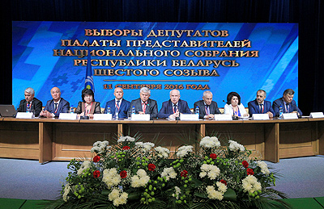 | 12 сентября во время пресс-конференции в информационном центре ЦИК  12 верасня ў час прэс-канферэнцыі ў інфармацыйным цэнтры ЦВК
http://gate.belta.by/photoRG.nsf/ALL/214264,01/$File/214264-01.jpg?OpenElement

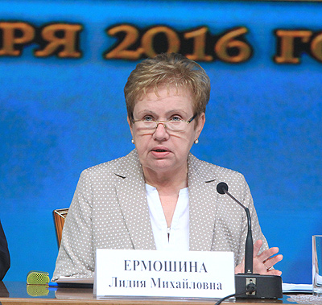 | Председатель Центризбиркома Лидия Ермошина  Старшыня Цэнтрвыбаркама Лідзія Ярмошына
http://gate.belta.by/photoRG.nsf/ALL/214263,01/$File/214263-01.jpg?OpenElement

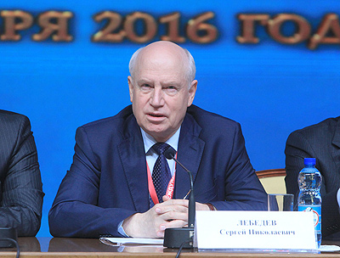 | Председатель Исполнительного комитета - исполнительный секретарь СНГ, руководитель миссии наблюдателей от СНГ Сергей Лебедев  Старшыня Выканаўчага камітэта - выканаўчы сакратар СНД, кіраўнік місіі наглядальнікаў ад СНД Сяргей Лебедзеў
http://gate.belta.by/photoRG.nsf/ALL/214264,03/$File/214264-03.jpg?OpenElement

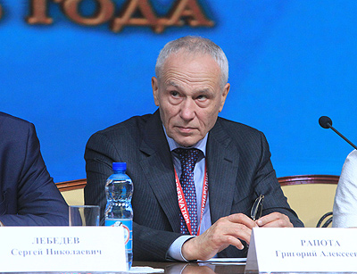 | Государственный секретарь Союзного государства Григорий Рапота  Дзяржаўны сакратар Саюзнай дзяржавы Рыгор Рапота
http://gate.belta.by/photoRG.nsf/ALL/214264,05/$File/214264-05.jpg?OpenElement

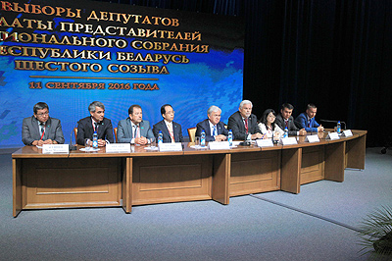 | Во время пресс-конференции представители Шанхайской организации сотрудничества  У час прэс-канферэнцыі прадстаўнікі Шанхайскай арганізацыі супрацоўніцтва
http://gate.belta.by/photoRG.nsf/ALL/214266,02/$File/214266-02.jpg?OpenElement

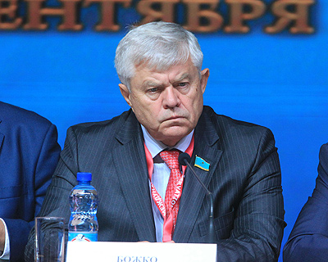 | Координатор группы наблюдателей от МПА СНГ на парламентских выборах в Беларуси, заместитель председателя Мажилиса парламента Казахстана Владимир Божко  Каардынатар групы наглядальнікаў ад МПА СНД на парламенцкіх выбарах у Беларусі, намеснік старшыні Мажыліса парламента Казахстана Уладзімір Бажко
http://gate.belta.by/photoRG.nsf/ALL/214264,06/$File/214264-06.jpg?OpenElement

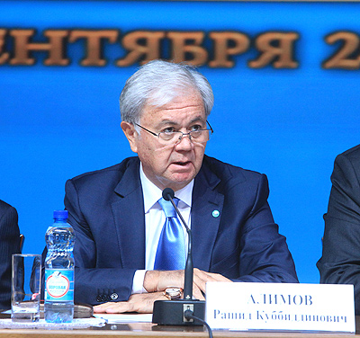 | Генеральный секретарь Шанхайской организации сотрудничества Рашид Алимов  Генеральны сакратар Шанхайскай арганізацыі супрацоўніцтва Рашыд Алімаў
http://gate.belta.by/photoRG.nsf/ALL/214266,01/$File/214266-01.jpg?OpenElement

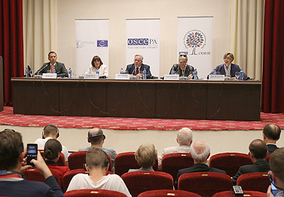 | Во время пресс-конференции наблюдателей от ПАСЕ и ОБСЕ  У час прэс-канферэнцыі наглядальнікаў ад ПАСЕ і АБСЕ
http://gate.belta.by/photoRG.nsf/ALL/214272,05/$File/214272-05.jpg?OpenElement

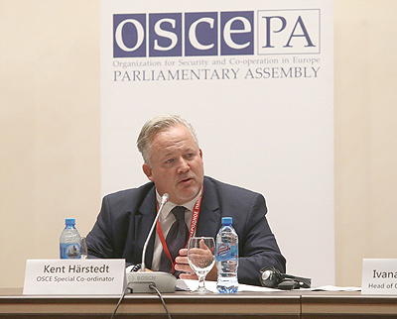 | Специальный координатор миссии краткосрочных наблюдателей ОБСЕ на выборах в Палату представителей, зампредседателя Парламентской ассамблеи ОБСЕ Кент Харстед  Спецыяльны каардынатар місіі кароткатэрміновых наглядальнікаў АБСЕ на выбарах у Палату прадстаўнікоў, намеснік старшыні Парламенцкай асамблеі АБСЕ Кент Харстэд
http://gate.belta.by/photoRG.nsf/ALL/214272,01/$File/214272-01.jpg?OpenElement

Все полноразмерные фотографии можно скачать по ссылке:
http://gate.belta.by/photorg.nsf/$$ViewTemplate%20for%20lkDocs?ReadForm

Видео

Лукашенко: мы делали все, чтобы к нам не было претензий со стороны Запада
В Беларуси прикладывают усилия к тому, чтобы по итогам избирательной кампании со стороны Запада не было никаких претензий. Об этом заявил журналистам глава государства Александр Лукашенко.

Лукашэнка: мы рабілі ўсё, каб да нас не было прэтэнзій з боку Захаду
У Беларусі прыкладаюць намаганні да таго, каб па выніках выбарчай кампаніі з боку Захаду не было ніякіх прэтэнзій. Аб гэтым заявіў журналістам кіраўнік дзяржавы Аляксандр Лукашэнка.

http://www.belta.by/video/getRecord/1189/

Лукашенко: депутаты не должны забывать о своих обещаниях и обязательствах
Депутаты не должны забывать о своих обещаниях и обязательствах. Об этом Президент Беларуси Александр Лукашенко заявил журналистам.

Лукашэнка: дэпутаты не павінны забываць аб сваіх абяцаннях і абавязацельствах
Дэпутаты не павінны забываць аб сваіх абяцаннях і абавязацельствах. Аб гэтым Прэзідэнт Беларусі Аляксандр Лукашэнка заявіў журналістам.

http://www.belta.by/video/getRecord/1193/

Депутаты должны настраиваться на трудную и тяжелую законотворческую работу - Лукашенко
Депутаты должны настраиваться на трудную и тяжелую законотворческую работу. Об этом Президент Беларуси Александр Лукашенко заявил журналистам.

Дэпутаты павінны настройвацца на складаную і цяжкую заканатворчую работу - Лукашэнка
Дэпутаты павінны настройвацца на складаную і цяжкую заканатворчую работу. Аб гэтым Прэзідэнт Беларусі Аляксандр Лукашэнка заявіў журналістам.

http://www.belta.by/video/getRecord/1185/

Депутаты должны быть более политически активны внутри страны и на международной арене - Лукашенко
Депутаты должны быть более политически активны внутри страны и на международной арене. Об этом Президент Беларуси Александр Лукашенко заявил журналистам.

Дэпутаты павінны быць больш палітычна актыўнымі ўнутры краіны і на міжнароднай арэне - Лукашэнка
Дэпутаты павінны быць больш палітычна актыўнымі ўнутры краіны і на міжнароднай арэне. Аб гэтым Прэзідэнт Беларусі Аляксандр Лукашэнка заявіў журналістам.

http://www.belta.by/video/getRecord/1190/

Парламентские выборы прошли в спокойной обстановке - Лукашенко
Парламентские выборы в Беларуси прошли в спокойной обстановке. Об этом заявил Президент Беларуси Александр Лукашенко во время встречи с главой Администрации Президента Александром Косинцем.

Парламенцкія выбары прайшлі ў спакойнай абстаноўцы - Лукашэнка
Парламенцкія выбары ў Беларусі прайшлі ў спакойнай абстаноўцы. Аб гэтым заявіў Прэзідэнт Беларусі Аляксандр Лукашэнка ў час сустрэчы з кіраўніком Адміністрацыі Прэзідэнта Аляксандрам Косінцам.

http://www.belta.by/video/getRecord/1196/

Ермошина прокомментировала итоги парламентских выборов
Лидия Ермошина прокомментировала итоги выборов депутатов Палаты представителей Национального собрания Республики Беларусь шестого созыва.

Ярмошына пракаменціравала вынікі парламенцкіх выбараў
Лідзія Ярмошына пракаменціравала вынікі выбараў дэпутатаў Палаты прадстаўнікоў Нацыянальнага сходу Рэспублікі Беларусь шостага склікання

http://www.belta.by/video/getRecord/1197/

Лебедев: нас впечатлил спокойный и организованный ход выборов
Прошедшие выборы в Беларуси отличаются большей прозрачностью и демократичностью. Об этом заявил председатель Исполнительного комитета - исполнительный секретарь СНГ, руководитель миссии наблюдателей от СНГ Сергей Лебедев по итогам наблюдения миссии за парламентскими выборами в Беларуси.

Лебедзеў: нас уразіў спакойны і арганізаваны ход выбараў
Праведзеныя выбары ў Беларусі вызначаюцца большай празрыстасцю і дэмакратычнасцю. Аб гэтым заявіў старшыня Выканаўчага камітэта - выканаўчы сакратар СНД, кіраўнік місіі наглядальнікаў ад СНД Сяргей Лебедзеў па выніках назірання місіі за парламенцкімі выбарамі ў Беларусі.

http://www.belta.by/video/getRecord/1198/

Мнения
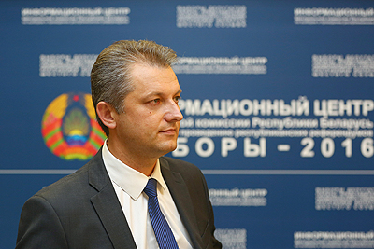

Игорь Бузовский, заместитель главы Администрации Президента Беларуси:
"С каждой электоральной кампанией приобретают опыт и избиратели, и СМИ, и организаторы избирательного процесса. Это позитивно сказывается на качестве проведения выборов, что отмечают и избиратели, и наблюдатели, и представители дипломатического корпуса. Не хочу предвосхищать события, но оценка организации и проведения парламентской кампании уже довольно высока. Профессионализм членов избиркомов, представителей СМИ и высокая активность избирателей заслуживают искренних слов благодарности. Хотел бы отметить ответственную гражданскую позицию жителей нашей страны. Они пришли на избирательные участки (кто-то сегодня, кто-то досрочно) и осознанно отдали свой голос за конкретного кандидата в депутаты".

Ігар Бузоўскі, намеснік кіраўніка Адміністрацыі Прэзідэнта Беларусі:
"З кожнай электаральнай кампаніяй атрымліваюць вопыт і выбаршчыкі, і СМІ, і арганізатары выбарчага працэсу. Гэта пазітыўна ўплывае на якасць правядзення выбараў, што адзначаюць і выбаршчыкі, і наглядальнікі, і прадстаўнікі дыпламатычнага корпуса. Не хачу апярэджваць падзеі, але ацэнка арганізацыі і правядзення парламенцкай кампаніі ўжо даволі высокая. Прафесіяналізм членаў выбаркамаў, прадстаўнікоў СМІ і высокая актыўнасць выбаршчыкаў заслугоўваюць шчырых слоў удзячнасці. Хацеў бы адзначыць адказную грамадзянскую пазіцыю жыхароў нашай краіны. Яны прыйшлі на выбарчыя ўчасткі (нехта сёння, нехта датэрмінова) і свядома аддалі свой голас за канкрэтнага кандыдата ў дэпутаты".

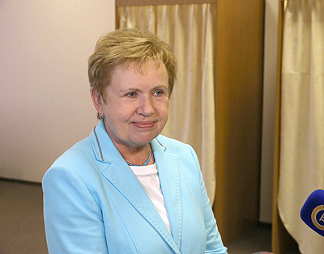

Лидия Ермошина, председатель Центризбиркома:
"Это были самые либеральные выборы за последние 20 лет (я имею в виду парламентские). Они предоставляли наиболее широкие возможности для самовыражения всех кандидатов в депутаты".

Лідзія Ярмошына, старшыня Цэнтрвыбаркама:
"Гэта былі самыя ліберальныя выбары за апошнія 20 гадоў (я маю на ўвазе парламенцкія). Яны прадастаўлялі найбольш шырокія магчымасці для самавыяўлення ўсіх кандыдатаў у дэпутаты".

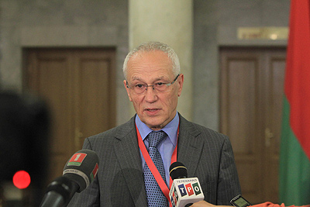

Григорий Рапота, государственный секретарь Союзного государства:
"С точки зрения организации выборов никаких замечаний нет, все сделано хорошо, грамотно. Создана соответствующая обстановка, доброжелательная, даже праздничная - это уже в традициях Беларуси".

Рыгор Рапота, дзяржаўны сакратар Саюзнай дзяржавы:
"З пункту гледжання арганізацыі выбараў ніякіх заўваг няма, усё зроблена добра, правільна. Створана адпаведная абстаноўка, добразычлівая, нават святочная - гэта ўжо ў традыцыях Беларусі".

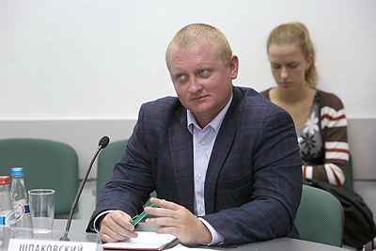

Александр Шпаковский, директор информационно-просветительского учреждения "Актуальная концепция", политический аналитик:
"Белорусский избиратель всегда достаточно ответственно подходит к выборам, потому что есть понимание: это определение народного избранника, который впоследствии будет отстаивать интересы гражданина, работая в законодательных органах власти".

Аляксандр Шпакоўскі, дырэктар інфармацыйна-асветнай установы "Актуальная канцэпцыя", палітычны аналітык:
"Беларускі выбаршчык заўсёды дастаткова адказна падыходзіць да выбараў, таму што ёсць разуменне: гэта вызначэнне народнага выбранніка, які ў далейшым будзе адстойваць інтарэсы грамадзяніна, працуючы ў заканадаўчых органах улады".

Инфографика

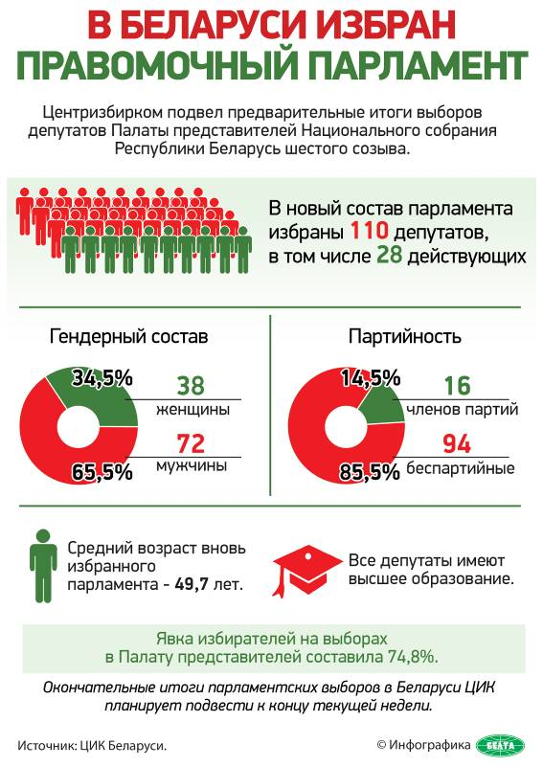

http://gate.belta.by/photoRG.nsf/ALL/214273,01/$File/214273-01.jpg?OpenElement

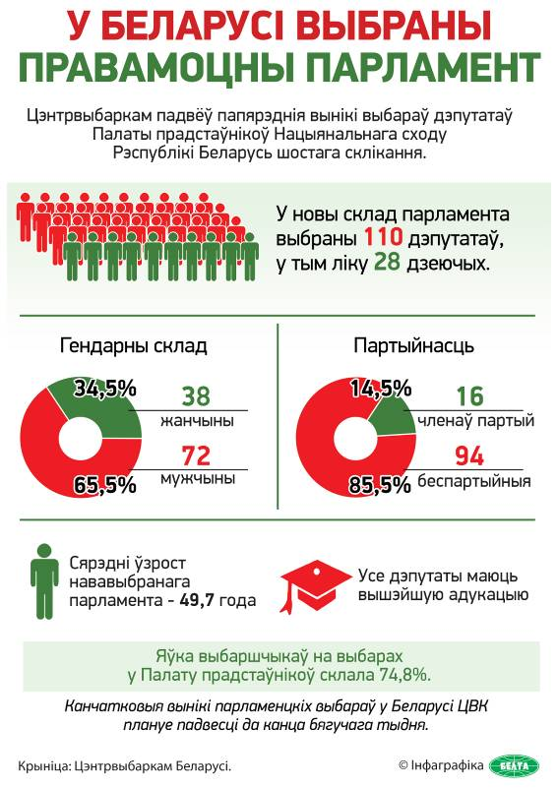

http://gate.belta.by/photoRG.nsf/ALL/214273,02/$File/214273-02.jpg?OpenElement

